Министерство просвещения Российской Федерации Федеральное государственное бюджетное образовательное учреждение
дополнительного образования
«Федеральный центр дополнительного образования и организации
отдыха и оздоровления детей»
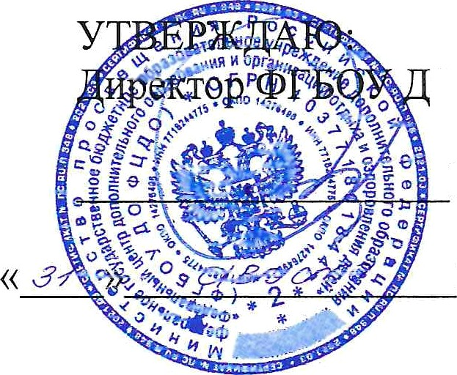


СОГЛАСОВАНО:

О ФЦДО
Протокол Педагогичесгого совета

Типовое положение
о музее образовательной организации

- Общие положения

  - Музей образовательной организации - обобщающее название музеев, являющихся структурными подразделениями образовательных организаций Российской Федерации независимо от формы собственности.
  - Нормативно-правовые основания деятельности музея образовательной организации:
- Федеральный закон от 29.12.2012 г. №273-ФЗ «Об образовании в Российской Федерации»;
- Федеральный закон от 31.07.2020 г. №304-ФЗ «О внесении изменений в Федеральный закон «Об образовании в Российской Федерации» по вопросам воспитания обучающихся»;
- Письмо Министерства просвещения Российской Федерации от 09.07.2020 г. №06-735 «О направлении методических рекомендаций» (с Методическими рекомендациями о создании и функционировании структурных подразделений образовательных организаций, выполняющих учебно-воспитательные функции музейными средствами»);
- Положение о паспортизации школьных музеев Российской Федерации утвержденное приказом ФГБОУ ДО ФЦДЮТиК от 29 апреля 2021 г. № 9-ОД (далее — Положение о паспортизации).
- Письмо Министерства просвещения Российской Федерации от 20.02.2023г. №06-278 «О направлении методических рекомендаций» (с Методическими рекомендациями по созданию в музеях образовательных организаций разделов, посвященных участникам специальной военной операции).
  - Музей образовательной организации организуется в целях обучения, воспитания духовного, культурного и интеллектуального развития, социализации обучающихся, формирования у обучающихся чувства патриотизма.
  - Профиль и функции музея образовательной организации определяются задачами образовательной организации.
  - Штатная численность сотрудников музея образовательной организации
утверждается руководителем образовательной организации.

- Основные понятия

  - Термин «Музей образовательной организации» включают в себя следующие музеи:
- музеи в дошкольных образовательных организациях;
- музеи в общеобразовательных организациях;
- музеи в профессиональных образовательных организациях;
- музеи в организациях дополнительного образования.
  - Термин «Музейный уголок» включают в себя музейную комнату/экспозицию/арт-объект и является тематическим систематизированным собранием, копий памятников истории, культуры и природы на начальном этапе создания музея образовательной организации.
  - Профиль музея - специализация музейного собрания и деятельности музея, обусловленная его связью с конкретной профильной дисциплиной, областью науки или искусства.
Рекомендуемые профили музеев образовательных организаций:
Исторические — к их числу относятся сбор, хранение, изучение и популяризация памятников материальной и духовной культуры, отражающих развитие человеческого общества и т.д.
Военно-исторические — к их числу относятся музеи боевой славы, отражающие военную историю страны, развитие военного искусства, историю отдельных родов войск и видов вооружений и т.д.
Краеведческие — к их числу относятся музеи, собрание которых документирует: историю, культуру и природу региона, города, района, поселка, села и т.д.
Литературные музеи — к их числу относятся музеи, собрания которых документируют историю и современное развитие литературы, литературное творчество педагогов и учащихся, земляков, местный фольклор и т.д.
Театральные музеи — посвящены истории театра и театрального искусства и т.д.
Музыкальные музеи — занимаются сбором материалов о местном музыкальном творчестве: народных инструментах, песнях, танцах, частушках и т.д.
Художественные музеи — к их числу относятся музеи, собрания которых документируют историю изобразительного искусства, скульптуры, прикладного искусства, художественных ремёсел и т.д.
Естественнонаучные музеи — к их числу относятся музеи, собрания которых документируют процессы, происходящие в природе, взаимодействие природы и общества. Эта группа включает географические, биологические, ботанические, геологические, зоологические, минералогические, экологические и т.д.
Этнографические — к их числу относятся музеи, собрания которых документируют предметы, связанные с этнографией и этнологией и т.д.
Монографические музеи - посвящены всестороннему изучению какого-либо объекта, явления или определенного лица. Например, музей хлеба, музей книги, музей театра, музей профессии и т.д.
Технические музеи — документируют историю развития техники и технологий и т.д.
Медицинские музеи — документируют историю развития медицины и здравоохранения и т.д.
Комплексные музеи обычно совмещают признаки двух и более профилей.
Мемориальные музеи создаются в память о выдающихся событиях или выдающейся личности и т.д.
  - Музейный предмет - культурная ценность, качество либо особые признаки которой делают необходимым для общества ее сохранение, изучение и публичное представление.
  - Музейное собрание — научно-организованная совокупность музейных предметов и научно-вспомогательных материалов.
  - Комплектование музейных фондов - деятельность музея по выявлению, сбору, учету и описанию музейных предметов.
  - Книга поступлений — основной документ первичной регистрации сведений о музейных предметах и музейных коллекциях.
  - Паспортизация — процедура установления соответствия музея, требованиям методических рекомендаций и оформление необходимого пакета документов, указанного в Положении о паспортизации.
  - Регистрация музея образовательной организации — внесение данных о музее в единый Всероссийский электронный реестр паспортизированных музеев образовательных организаций на сайте httрs://юныйтурист.рф/.

- Структура и руководство музея образовательной организации

  - Общее руководство деятельностью музея осуществляет руководитель образовательной организации.
  - Непосредственное руководство деятельностью музея может осуществлять: руководитель музея, педагог-организатор, назначенный приказом по образовательной организации, или педагог дополнительного образования, реализующий дополнительную общеобразовательную программу туристско- краеведческой направленности.
  - В целях оказания помощи музею образовательной организации может быть организован совет содействия или попечительский совет.

- Организация и деятельность музея образовательной организации

  - Организация музея в образовательной организации является, как правило, результатом краеведческой, поисковой, экскурсионной работы обучающихся и педагогов. Создаётся музей в образовательной организации по инициативе педагогов, обучающихся, выпускников, родителей, общественности.
  - Учредителем музея образовательной организации является образовательная организация, в которой организуется музей. Учредительным документом музея является приказ об открытии музея, подписанный руководителем образовательной организации.
  - Деятельность музея регламентируется положением и утверждается руководителем данной образовательной организации.
  - Обязательные условия для создания музея образовательной организации:
  - музейный актив из числа обучающихся и педагогов;
  - собранные и зарегистрированные в инвентарной книге музейные
предметы;
  - помещение и оборудование для хранения и экспонирования музейных предметов;
  - музейные экспозиции;
  - положение о музее, утвержденное руководителем образовательной организации.
  - Учет и регистрация музеев осуществляются в соответствии с Положением о паспортизации.

- Функции музея образовательной организации

  - Основными функциями музея являются:
    - Документирование, выявление, сбор, комплектование, изучение учебно-научных коллекций и хранение музейных предметов.
    - Осуществление с использованием музейных технологий деятельности по воспитанию, обучению, развитию, социализации и профессиональной ориентации обучающихся.
    - Организация и проведение культурно-просветительской, методической, информационной и иной деятельности.
    - Публичное представление музейных предметов и музейных коллекций в социальных сетях, в том числе в Реестре.

- Учет и обеспечение сохранности фондов музея образовательной организации

  - Счёт музейных предметов музея осуществляется раздельно по основному и научно-вспомогательному фондам:
- учёт музейных предметов основного фонда (музейные предметы, документирующие развитие природы и историю развития естественнонаучных дисциплин, историю и развитие человеческого общества, развитие литературы, театрального искусства, музыкальной культуры, историю развития техники, мемориальные предметы) осуществляется в книге поступлений музея;
- учёт научно-вспомогательных материалов (копии всех видов и техники исполнения: муляжи, макеты, диаграммы, схемы, модели и репродукции, фото- и ксерокопии, материалы, изготовленные музеем для экспозиционной работы) осуществляется в книге учёта научно-вспомогательного фонда.
  - Ответственность за сохранность фондов музея несет руководитель образовательной организации.
  - Исключение музейных предметов из основного или научно- вспомогательного фондов производится на основании акта руководителя музея, подписанного руководителем образовательной организации.
  - Хранение в музеях взрывоопасных и иных предметов, угрожающих жизни и безопасности людей, категорически запрещается.
  - Хранение огнестрельного и холодного оружия, предметов из драгоценных металлов и камней осуществляется в соответствии с действующим законодательством.

- Регистрация и паспортизация музеев образовательной организации

  - Регистрация, паспортизация музеев образовательной организации проводится в соответствии с Положением о паспортизации и внесением в единый электронный Реестр музеев образовательных организаций.
7.2. Перерегистрация (подтверждение паспортизации) музея образовательной организации осуществляется каждые пять лет путем согласования акта обследования музея с региональным куратором музеев образовательных организаций и внесением акта обследования на страницу музея в едином электронном Реестре музеев образовательных организаций.

- Реорганизация (ликвидация) музея образовательной организации

  - Вопрос о реорганизации (ликвидации) музея образовательной организации, а также о судьбе его коллекций решается учредителем по согласованию с вышестоящим органом управления образованием и оформляется приказом.
  - В случае прекращения деятельности музея образовательной организации музейные предметы основного и научно-вспомогательного фондов, передаются в профильные музеи образовательных организаций.
  - При реорганизации (ликвидации) музея образовательной организации составляется протокол, подписанный руководителем образовательной организации, руководителем музея, региональным куратором музеев образовательных организаций, вышеуказанный документ направляется федеральному куратору музеев образовательных организаций Российской Федерации для внесения изменений в едином электронном реестре музеев образовательных организаций.

